Inhaltsverzeichnis
1. Einleitung 1

Abbildungsverzeichnis
Abbildung 1 - does not work in LibreOffice 1

Einleitung
Lorem ipsum bla bla Lorem ipsum bla bla Lorem ipsum bla bla Lorem ipsum bla bla Lorem ipsum bla bla Lorem ipsum bla bla.
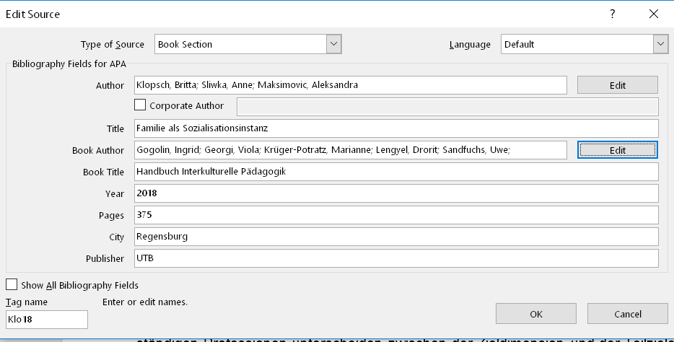
Abbildung 1 - does not work in LibreOffice
Das kommt aus einem Buch (Klopsch, Sliwka, & Maksimovic, 2018, S. 375).

Literatur
Klopsch, B., Sliwka, A., & Maksimovic, A. (2018). Familie als Sozialisationsinstanz. In I. Gogolin, V. Georgi, M. Krüger-Potratz, D. Lengyel, & U. Sandfuchs, Handbuch Interkulturelle Pädagogik (S. 375). Regensburg: UTB.

